Documents à fournir (selon les cas)
Pièces à fournir
- Originale pièce d’identité
- Original permis de conduire
- 1 justificatif domicile de -6 mois (s’il n’est pas au nom de l’élève, joindre 1 copie de la CI de l’hébergeant ainsi qu’une attestation d’hébergement).
- 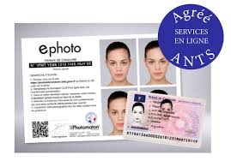 E-PHOTO : possibilité de la faire à l’auto-école => 8€ (en sup).
- Original JDC (ou convocation) (de 17-25ans)
- Original A.S.S.R. 2 (jusqu’à 21 ans)
- Original pièce d’identité du représentant légal de l’élève (si nom différent, prévoir photocopie du livret de famille)
- Attestation d’annulation de permis des autorités compétentes (N°44)
- Visite médicale remplie par un médecin agréé
- Tests psychotechniques (signés du médecin)

